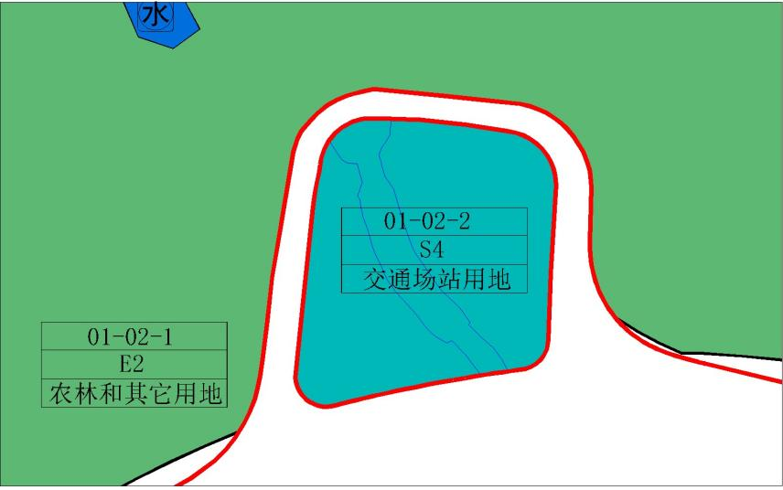

|  |  |  |  |  |  |  |
| --- | --- | --- | --- | --- | --- | --- |
| **地块控制指标一览表** | | | | | | |
| **地块编号** | **用地代码** | **用地性质** | **用地面积**  **（㎡）** | **容积率** | **配套设施设置** | **备注** |
| 01-02-2 | S4 | 交通场站用地 | 29400 | — | 交通集散中心 | 规划，水域预控制范围4834㎡，地块涉及蓝线、河道管理线，后续开发建设及运营管理需落实深圳市蓝线保护和控制要求、河道管理、生态环境及周边安全防范要求，不得影响城市供水，切实保障水系行洪、上游水库以及本地块安全。本地块可设地下公共通道与北侧、南侧地块相连接。 |